Математика 6 – й клас
Гра «Мозковий штурм»
1.До 400 додайте 200
2.До отриманого числа додайте 75
3.Відніміть 60
4.Збільшіть на 1 сотню
5.Зменшіть на 5 сотень
6.Отримане число зменшіть на 200
7.Отримане число збільшіть у 9 разів і запишіть його.
Розв’язання прикладів
4 138+ 2 481 = 6 т 820 кг + 780 кг =
7 643 – 327 = 4 м 6 мм + 3 м 29 мм =
22 + 3 178 = 5 км – 1 км 354 м =
6 513 – 2 365 = 61 кг 510 г – 34 кг 618 г =
Задача
У шкільному саду зібрали врожай яблук, груш і слив. Яблук зібрали 2 480 кг, груш – на 1 285 кг менше, ніж яблук, а слив – 340 кг. Скільки всього кілограмів фруктів зібрали?

Гімнастика для розуму:
- Збільш 3 в 9 разів.
2) Назви найбільший добуток в табл. множення на 2.
3) У скільки разів 10 більше 5?
4) Знайди добуток 2 і 9.
5) Скільки вийде, якщо 15 розділити на 3?
6) Знайди частку чисел 12 і 2.
7) Зменш 20 в 4 рази.
8) Знайди частку 3 і 4.

1.Перетворити:
3 472 г = ..кг…г 5 т = …ц 3 м 2 дм =….дм
2 315 м = ..км…м 6 м =…см 1 т 480 кг =…кг
2. Задача
З одного поля зібрали 322 кг зерна, а з другого – у 2 рази більше. Скільки кілограмів зерна зібрали з обох полів?

3.Розв’язання прикладів
2 км 42 м * 5 = 6 т 4 кг: 2 + 2 т 86 кг * 4 =
5 м 68 см * 4 = 8 ц 4 кг * 7 – 8 ц 5 кг =
1 т 118 кг : 2 = 5 км 140 м * 4 + 3 км 102 м =

Гра «Чарівні знаки»
— Вставте знаки: «•», «:».
50□2 = 100 20□4 = 80
30□2 = 60 60□З = 20
400□2 = 200 100□2 = 50
20□2=10 800□4=200
600□2 = 300 200□4=800
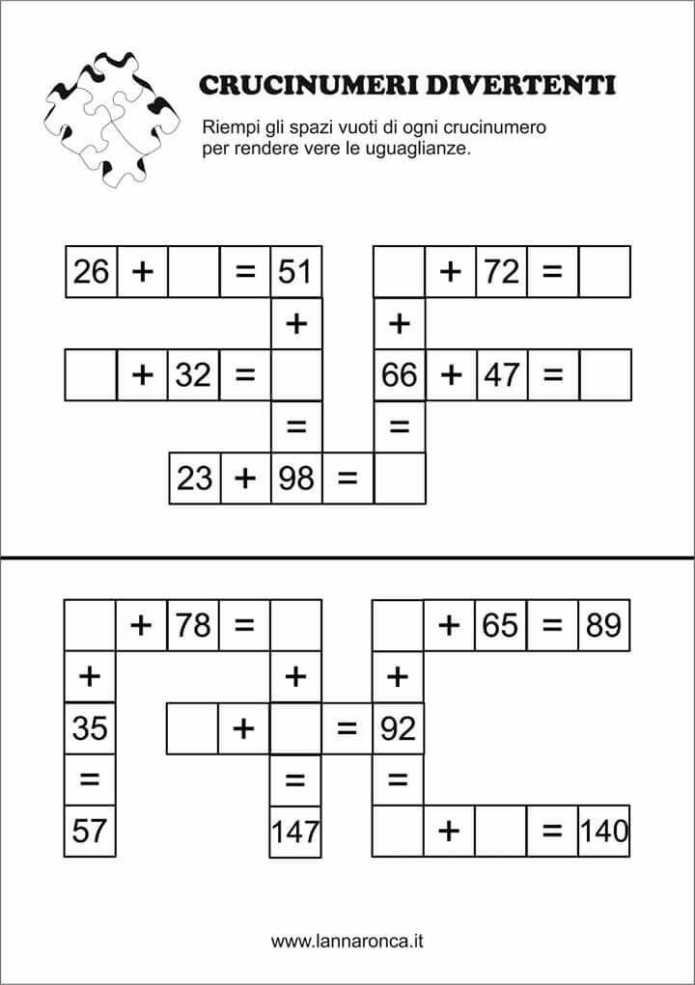
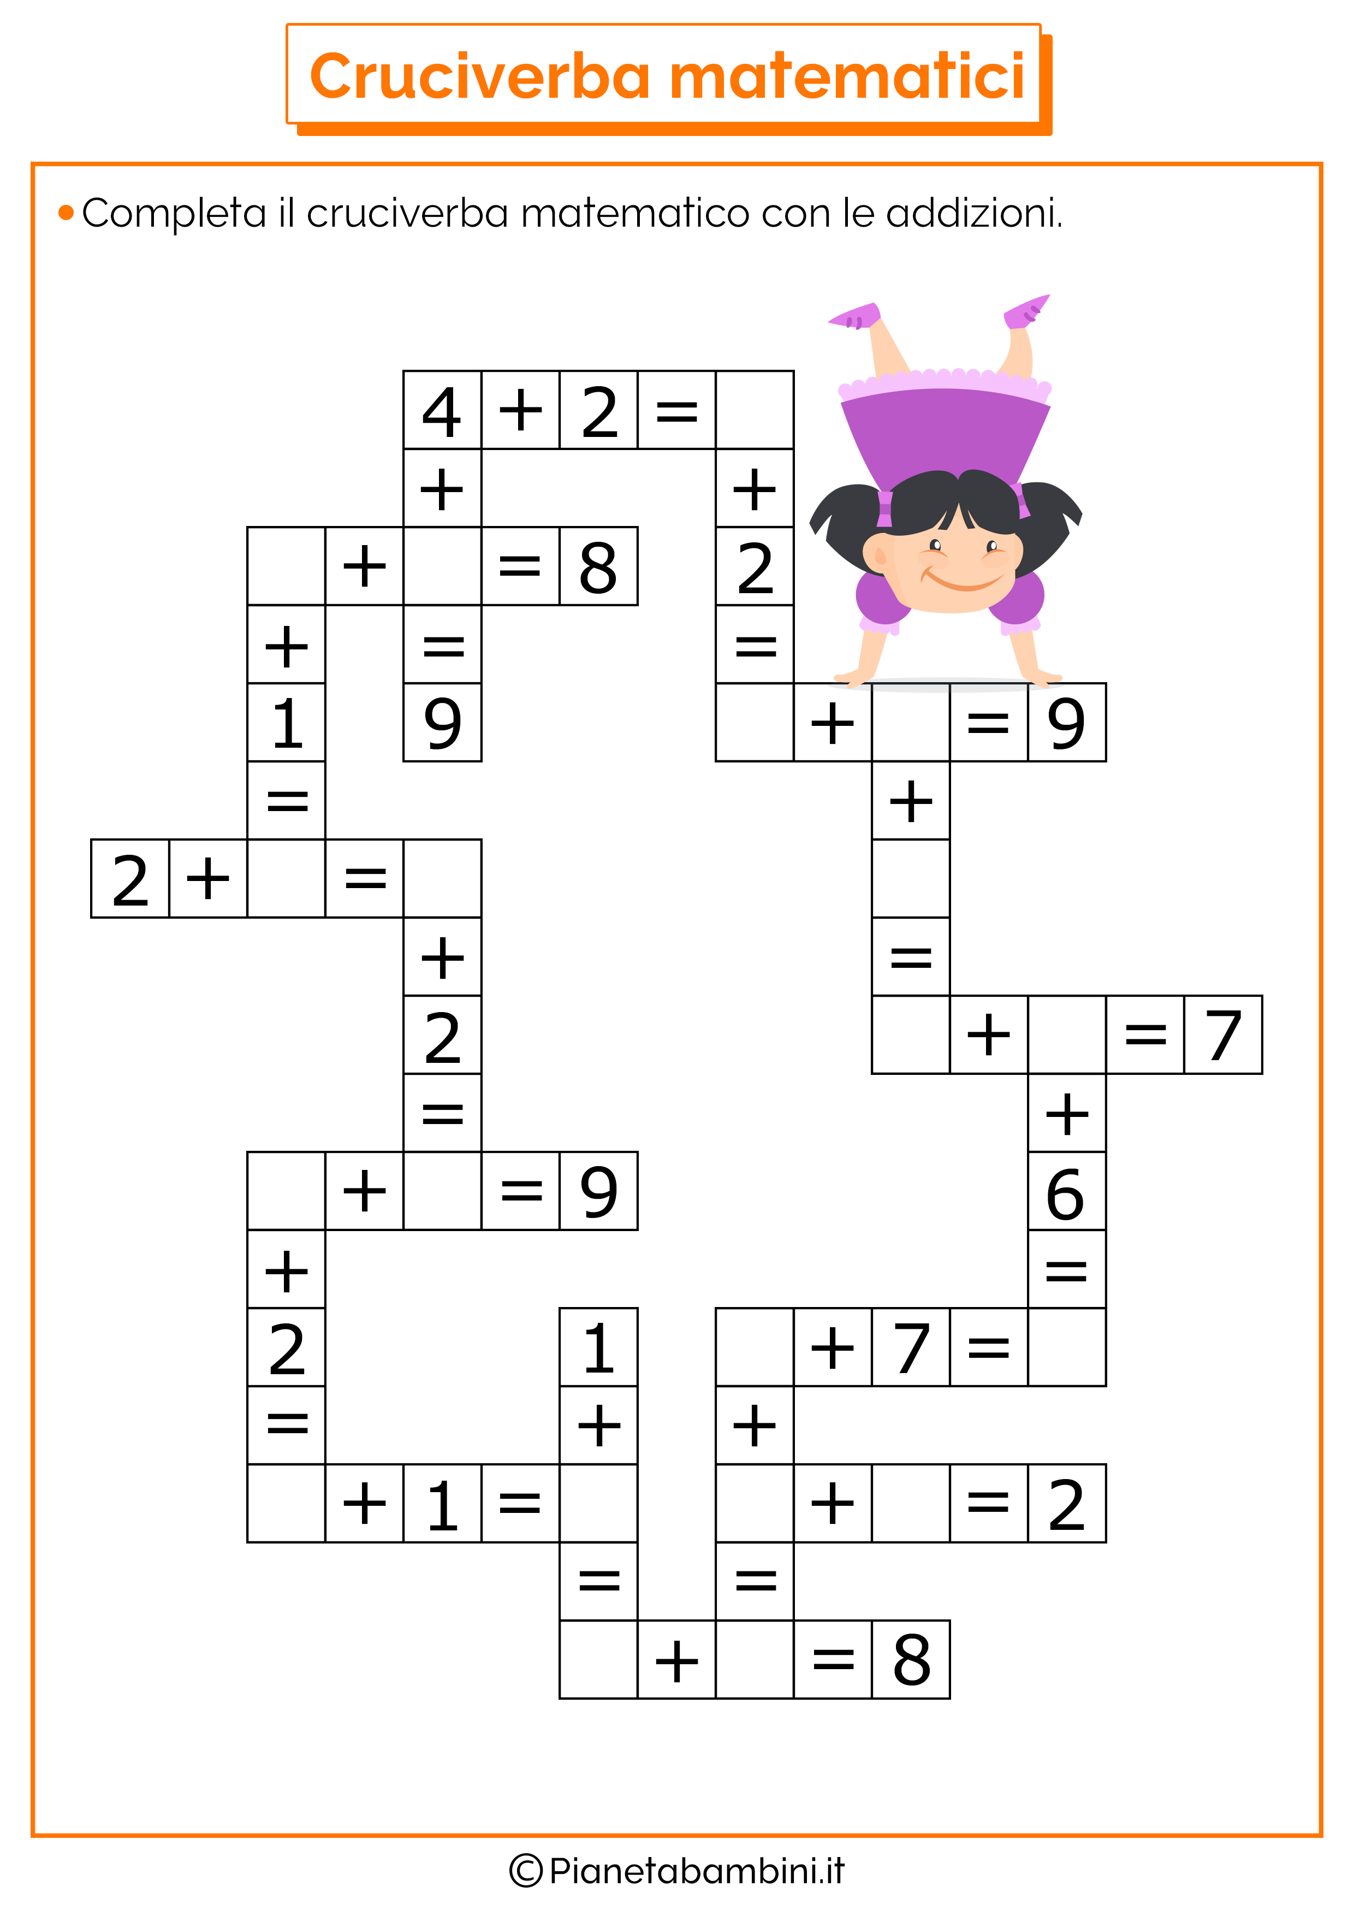
Дом. завдання переслати на пошту zathey25tanya@ukr.net

